**Квест на 23 февраля в ДОУ.**

**«Тяжело в учении - легко в бою»**

**Цель:** расширять и систематизировать знания детей о празднике День защитника Отечества.  
**Задачи:**  
1. Познакомить детей с некоторыми традициями празднования праздника, посвященного 23 февраля.   
2. Способствовать формированию ловкости, меткости у детей, а так же совершенствовать координацию движений.   
3. Продолжать учить детей ориентироваться по маршрутным листам, ориентироваться в пространстве.  
4. Развивать внимание, память, логическое мышление.   
5. Воспитывать патриотические чувства, способствовать гармонизации детско-родительских отношений, развитие чувства взаимопомощи.  
**Необходимое оборудование:**

**Ход квеста:**

- Добро пожаловать на наш праздник, посвященный 23 февраля! Этот замечательный день воинской славы России, нашего Отечества. Мы все любим свою Родину и должны суметь ее защитить. Русские воины отстаивали ее ни раз, и всегда с честью и достоинством.   
Вот и мы сегодня здесь собрались поздравить наших пап, дедушек и мальчиков – будущих защитников с праздником. Все дети старались и приготовили подарки *(открываем коробку с подарками, но их там не оказывается).* Но что же произошло, куда исчезли наши подарки?

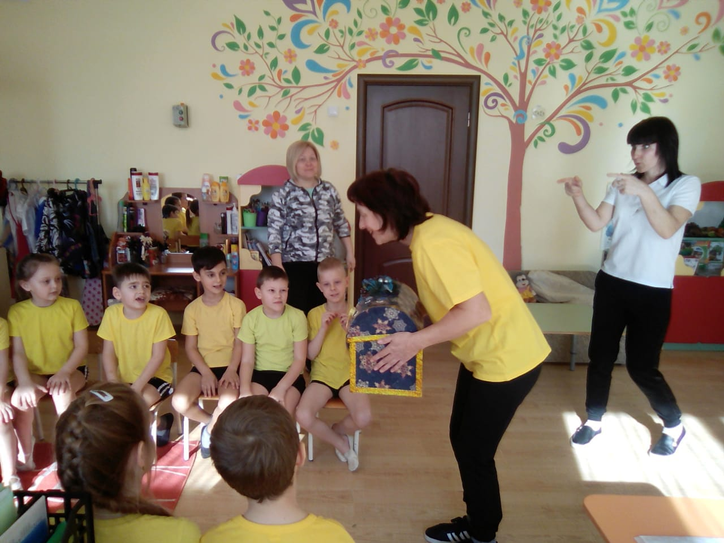

*(раздаётся стук)*  
Появляется гонец с письмом и пакетом.  
- Честь имею! Всем вечер добрый! Вот вам просили передать это послание.  
- Ребята, а в этом пакете письмо. Давайте прочитаем!?  
*«Ваши подарки спрятаны, если хотите их вернуть, то вас ждут испытания! Чтобы найти подарки папам и детям нужно собрать карту, а кусочки карты находятся в конвертах, которые выдаются после завершения задания. А куда надо отправится, в первую очередь, вы угадаете рассмотрев внимательно маршрутный лист»*  
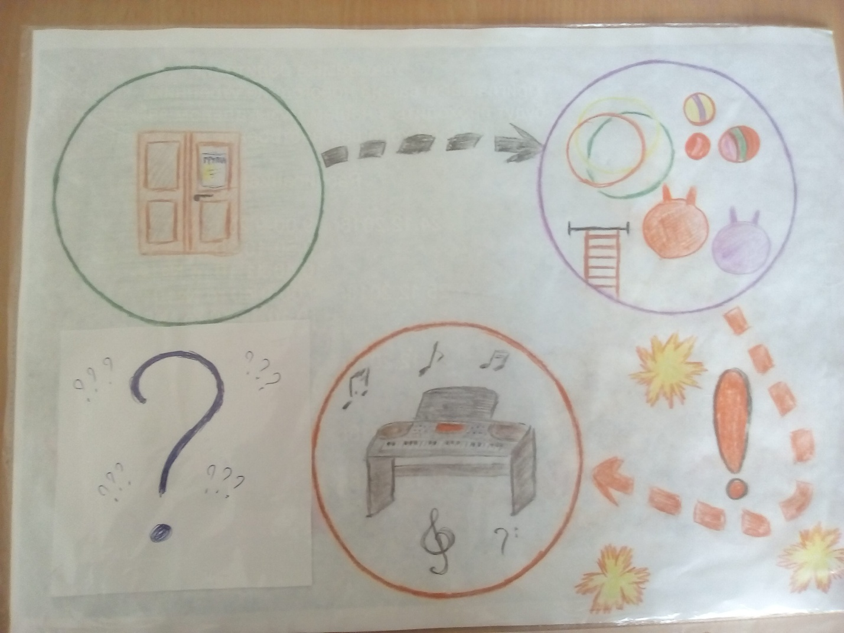

Куда же мы отправимся в первую очередь? *(спортзал)*  
- Команда, ровняйся! Смирно! На право – раз-два! Шагом марш!  
В спортивныйзал дети заходят выполняя перестроение

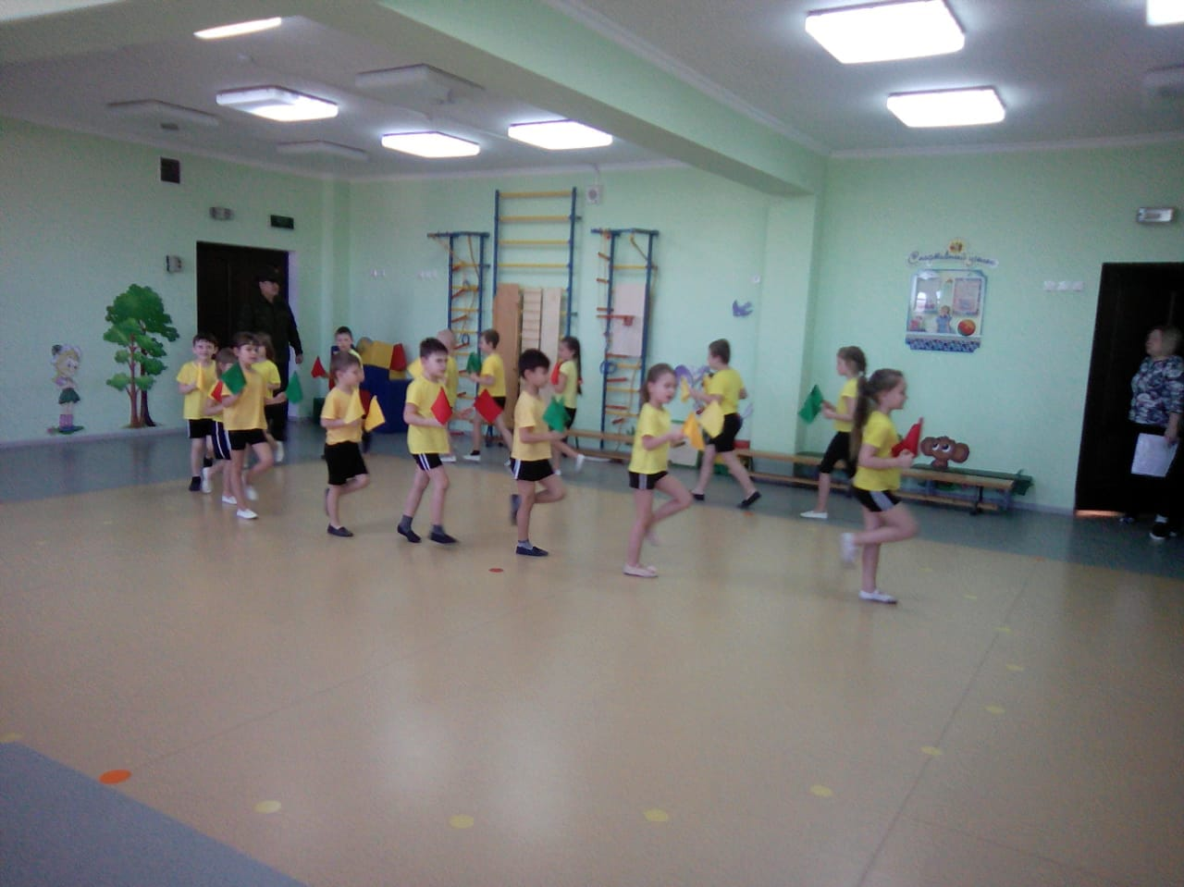

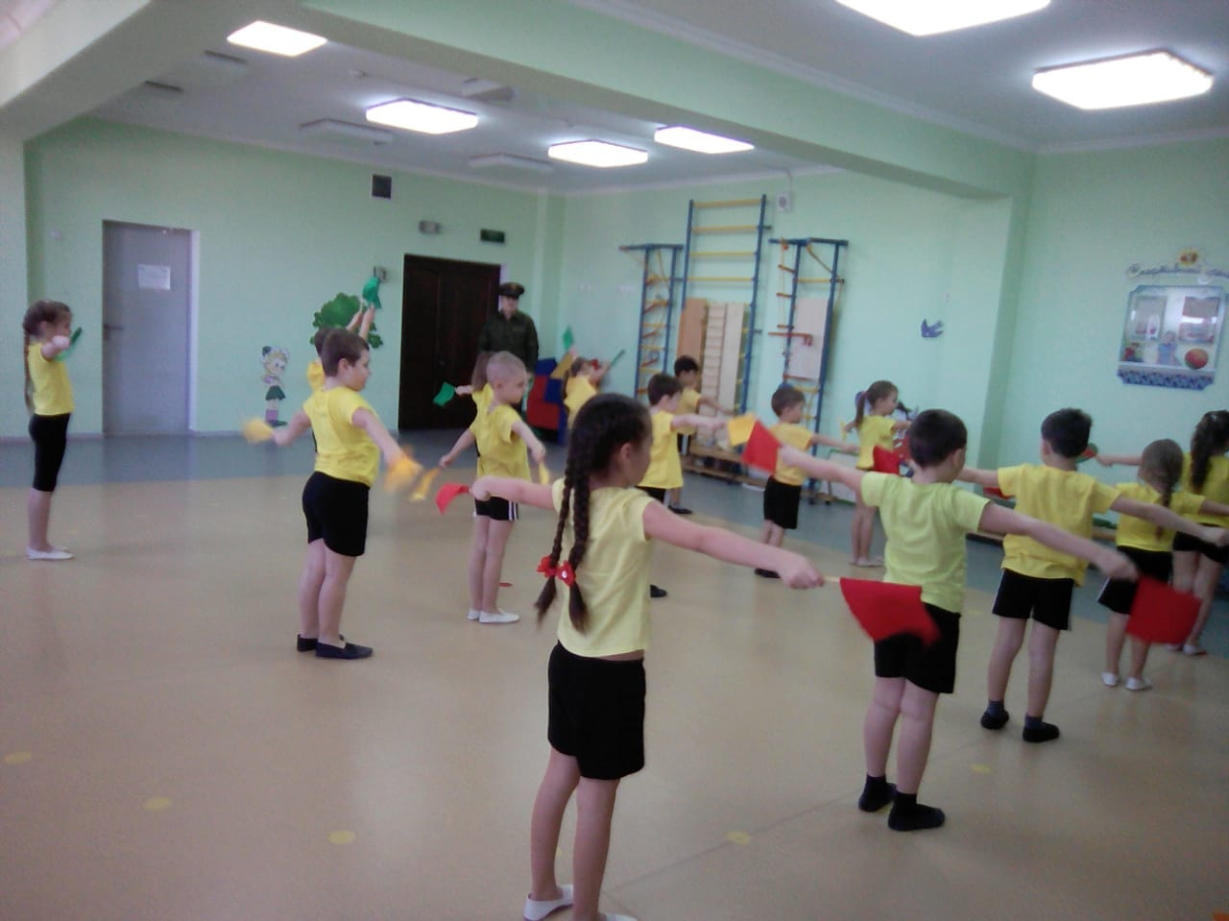

**Спортзал – детей встречает Военный**  
- Добро пожаловать бойцы! Мне известно, что вам надо пройти наисложнейшее испытание, но чтобы выполнить все задания вы должны быть хорошо подготовлены. Вам предлагается пройти «Курс молодого бойца». В первую очередь делимся на две команды.   
Предлагаю вам пройти несколько эстафет, которые покажут вашу физическую подготовку.  
1. **Эстафета «Кавалеристы»**

( На мяче фитболе прыгаем до ориентира и обратно. Передаем мяч следующему)

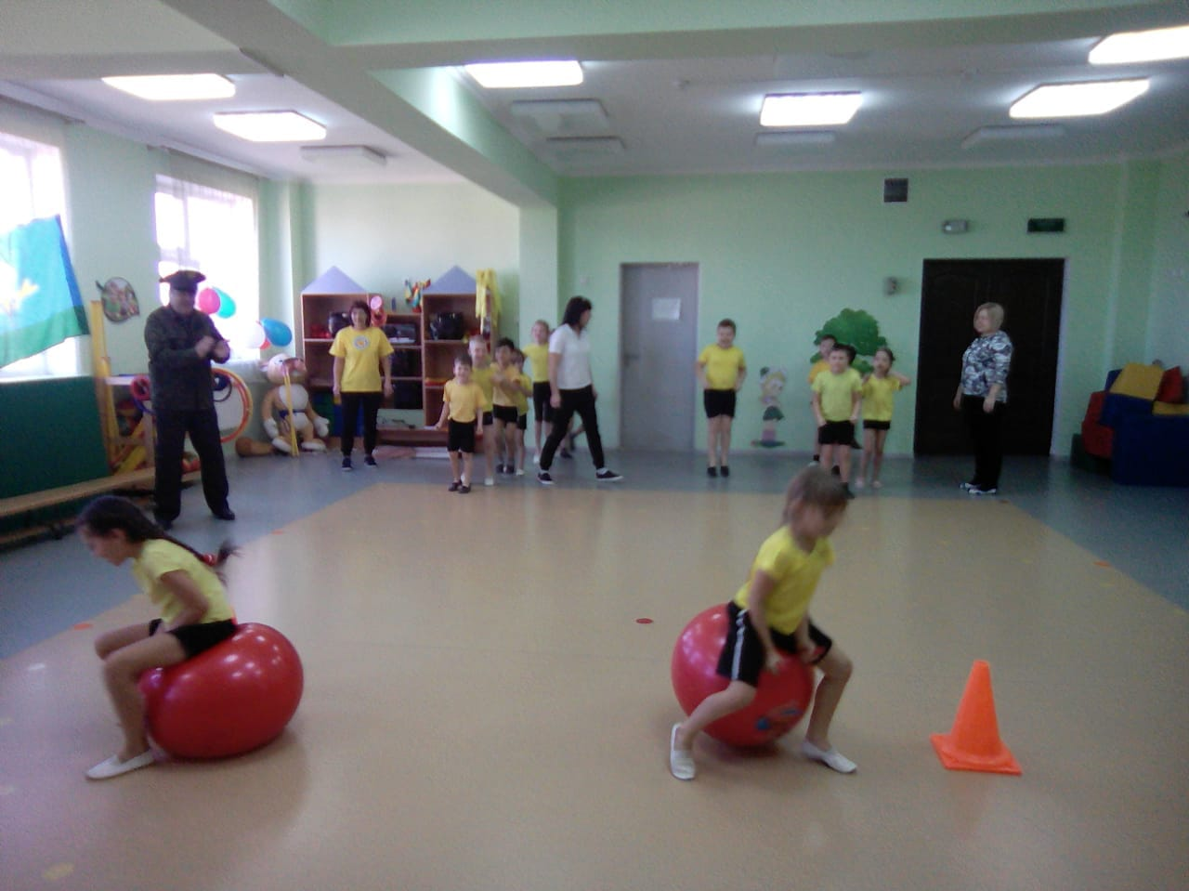

**Военный** «Сейчас настало время проверить, какие ребята меткие! Но сначала необходимо снаряды доставить на батарею.  
**2.Эстафета:** «Кто быстрее»

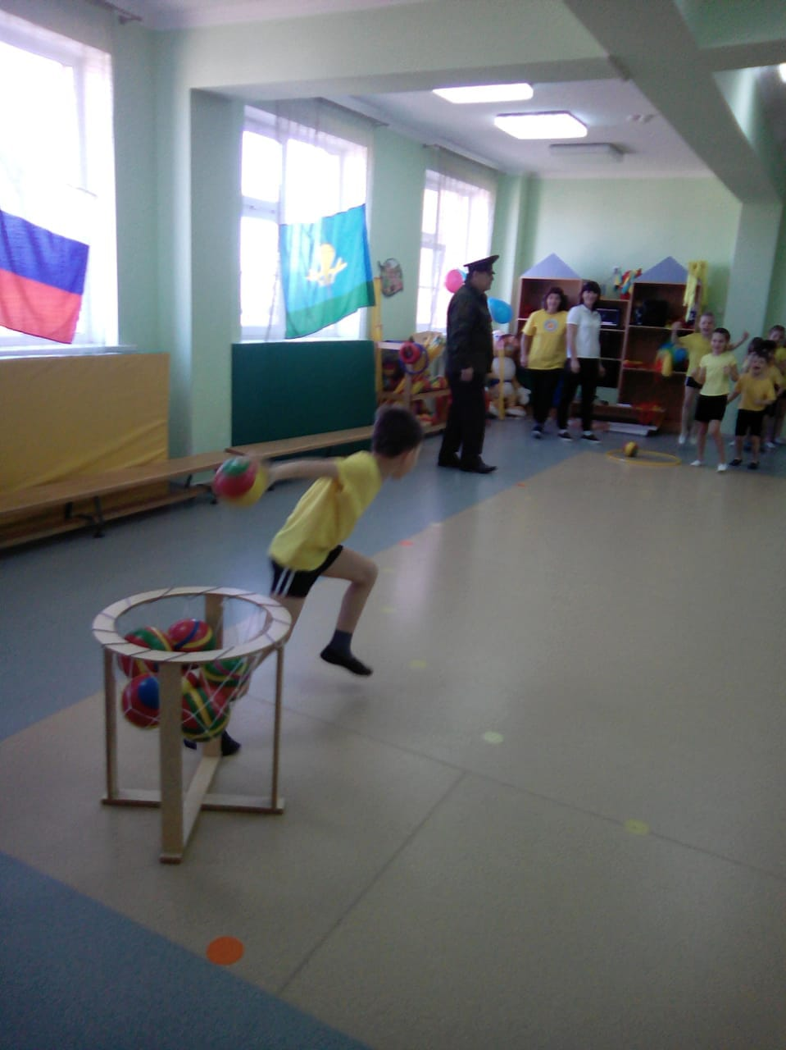

**3.Эстафета «Артиллеристы**». Выставляются кегли, к которым прикреплены плоскостные танки. Их нужно сбить снарядом (маленьким мячом).

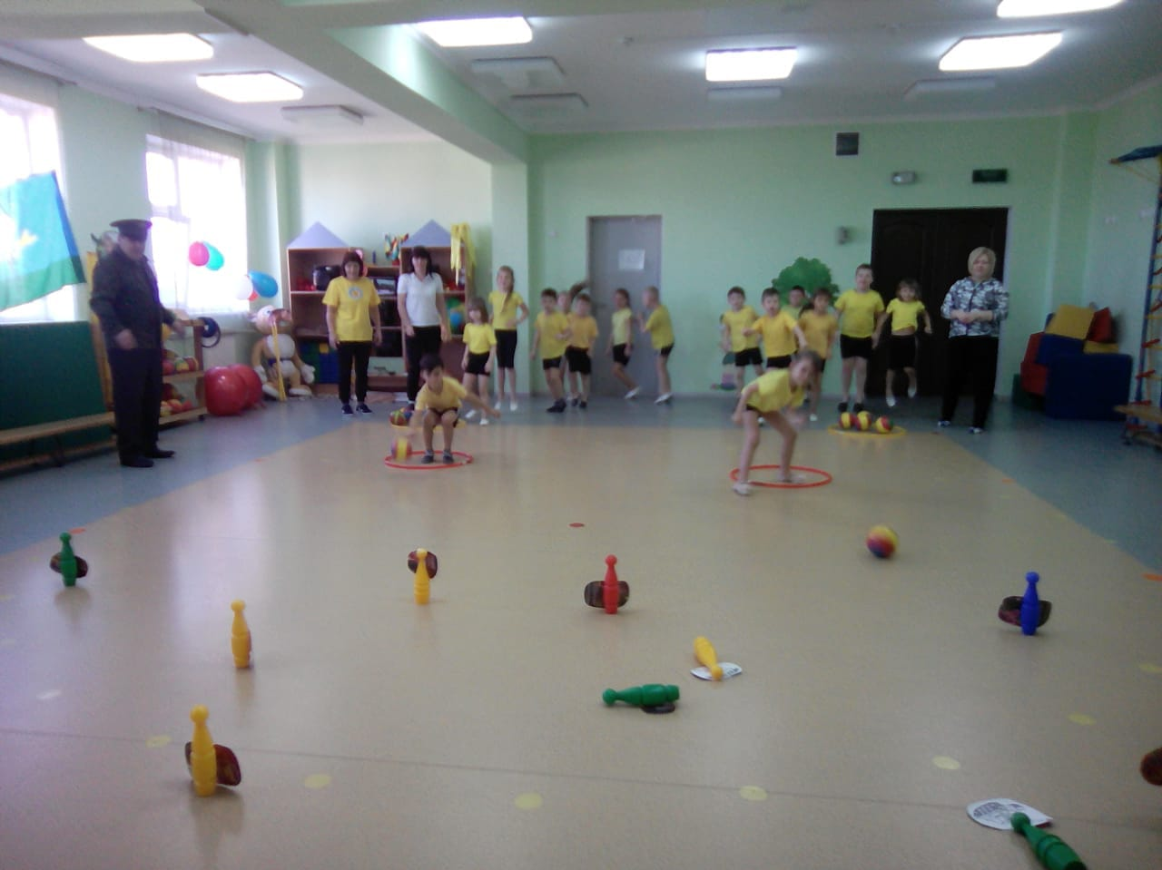

**Военный:** Молодцы! Наши ребята оказались достойными похвал и поздравлений. Но наряду с меткостью немаловажна на службе слаженность во всем. И для тренировки такой слаженности следующее задание.

**4.Эстафета - «Разведчики».** Главная их задача – узнать планы врага, чтобы он не застал нашу армию врасплох, и доставить в военный штаб секретную информацию: проползти в тоннеле, перейти болото, обезвредить мину, добежать до кубика, на котором лежат конверты по числу участвующих, взять один конверт, обежать кубик и по прямой линии вернуться к своей команде.

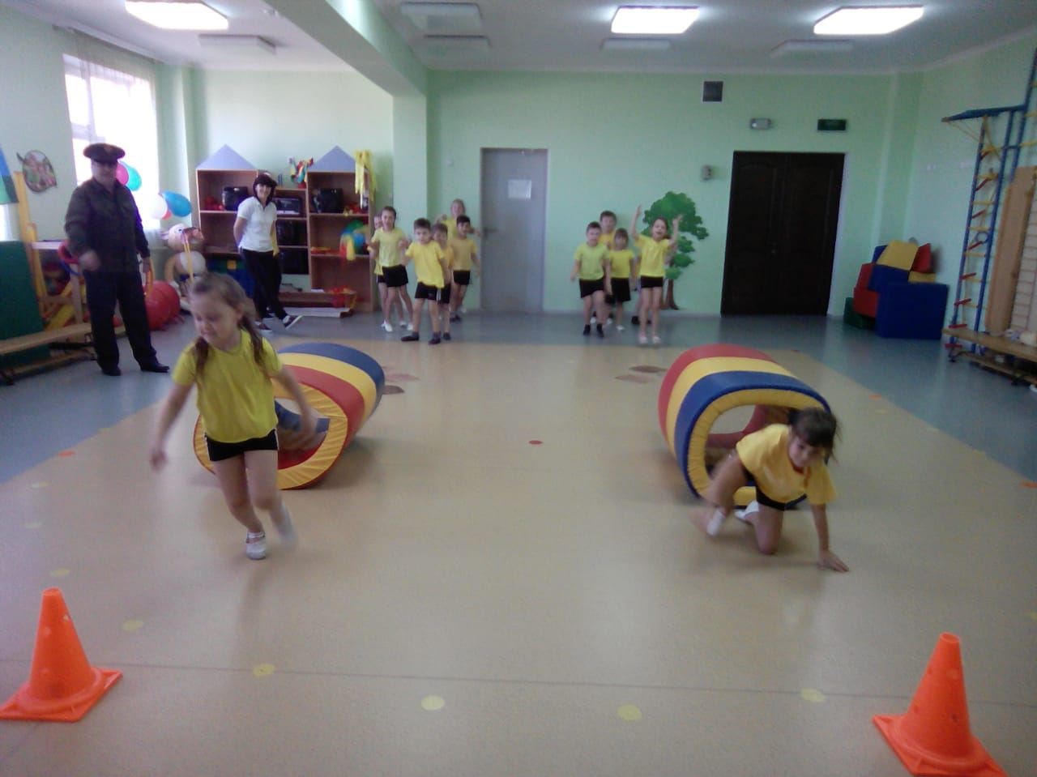

**Военный**: - Итак, команды постройтесь! Курс молодого бойца, вы прошли, к бою готовы! Даю вам вторую часть карты. Что у вас следующее по маршрутному листу. *(Музыкальный зал)*Желаю вам удачи!  
- Команда, шагом марш!

**Ведущий** - Посмотрите, на пути у нас минное поле, проходим аккуратно чтобы не наступить на мину и не дотронутся до нее. - А в зале нас встречает

Капитан корабля и он приготовил для нас испытания.

капитан корабля. И он приготовил для вас испытания.  
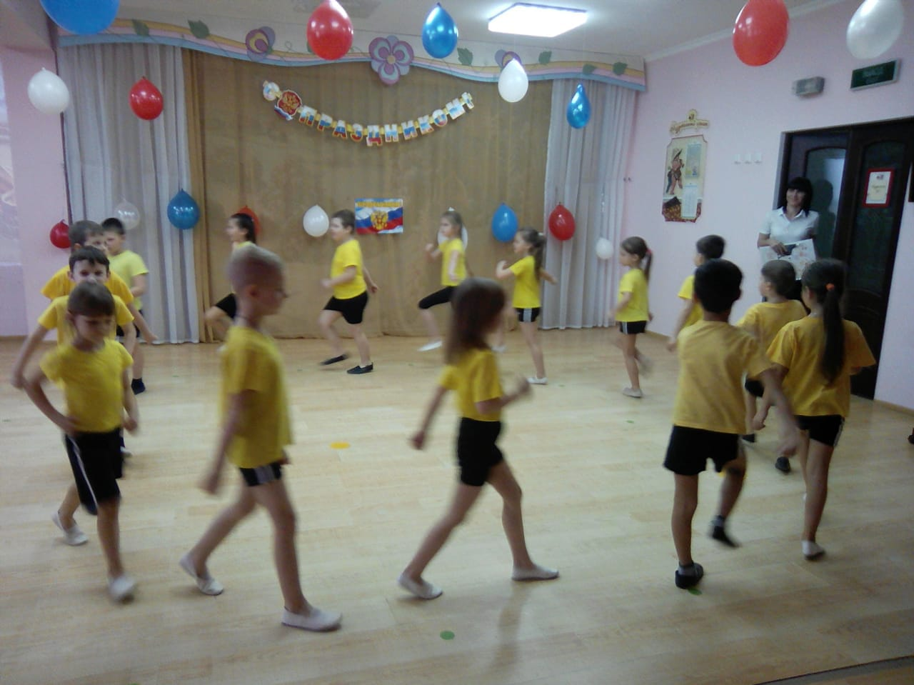

**Капитан:** Здравствуйте дорогие гости. И зачем же вы пожаловали ко мне?

**Дети**: рассказывают зачем они пришли в муз.зал.

**Капитан:** Но чтобы получить часть карты нужно выполнить мои задания.

**1.Задание: Загадки от капитана:**  
1. Я служу сейчас на флоте,   
Слух хороший у меня.   
Есть такой же и в пехоте —  
Дружим с рацией не зря!   
(Радист)   
  
2. В этой форме темно-синей  
Защищает он страну,  
И в огромной субмарине   
Опускается ко дну.   
Охраняя океан,   
Был в портах десятка стран.   
(Моряк – подводник)   
  
3. Я на «тракторе» служу,   
Только так, я вам скажу:   
«Ведь прежде чем пахать мне пашню,   
Я разверну сначала башню».  
(Танкист)  
  
4. Родина дала приказ,   
И он сразу на Кавказ!  
Прыгнул ночью с парашютом —   
Дорога, порой минута!   
(Десантник)  
  
5. Заменит робота-машину —   
Сам обезвредит бомбу, мину.   
Совсем не должен ошибаться,   
Чтобы в живых потом остаться.   
(Сапер)  
  
6. В бой — с целехонькою пушкой,   
Наилучшею подружкой.  
Нужен точный глазомер,   
Чтобы верный был прицел.   
(Артиллерист)   
  
7. Он поднимает в небеса   
Свою стальную птицу.   
Он видит горы и леса,  
Воздушные границы.   
Зачем летит он в вышину?   
Чтоб защитить свою страну!   
(Военный летчик, пилот)   
  
8. Ночью, в полдень, на рассвете  
Службу он несет в секрете,   
На тропе, на берегу,   
Преграждая путь врагу.   
(Пограничник)

**Капитан:** - Чтобы быть настоящим защитником, надо быть смелым, крепким, выносливым, а для этого надо выполнить разминку.

**Разминка**

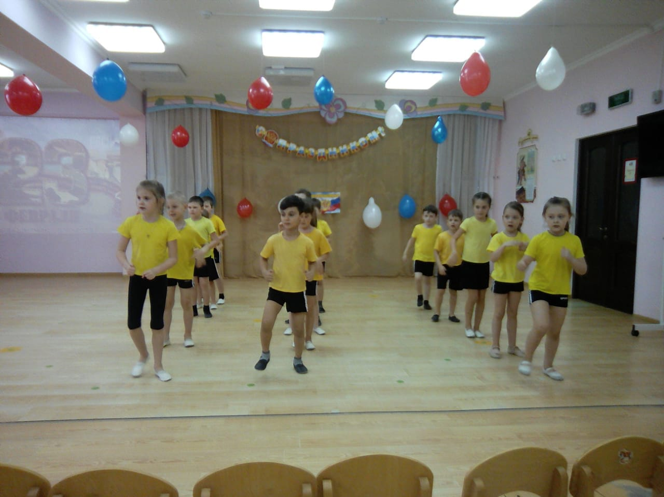

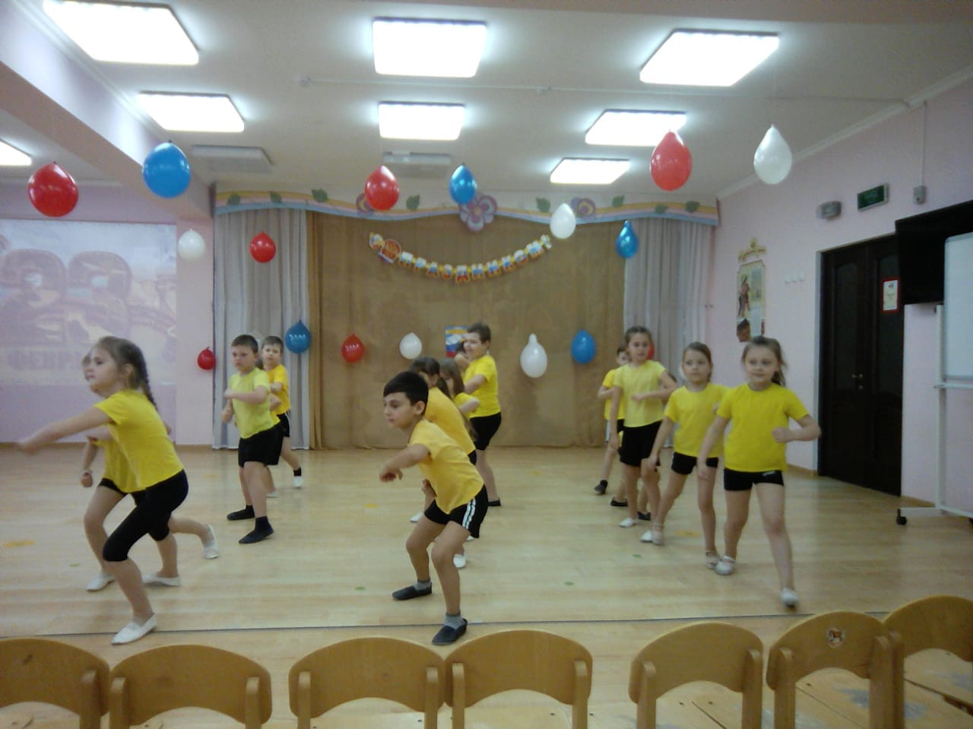

**Капитан:** А еще настоящие защитники отправляясь в поход запевали веселую песню.

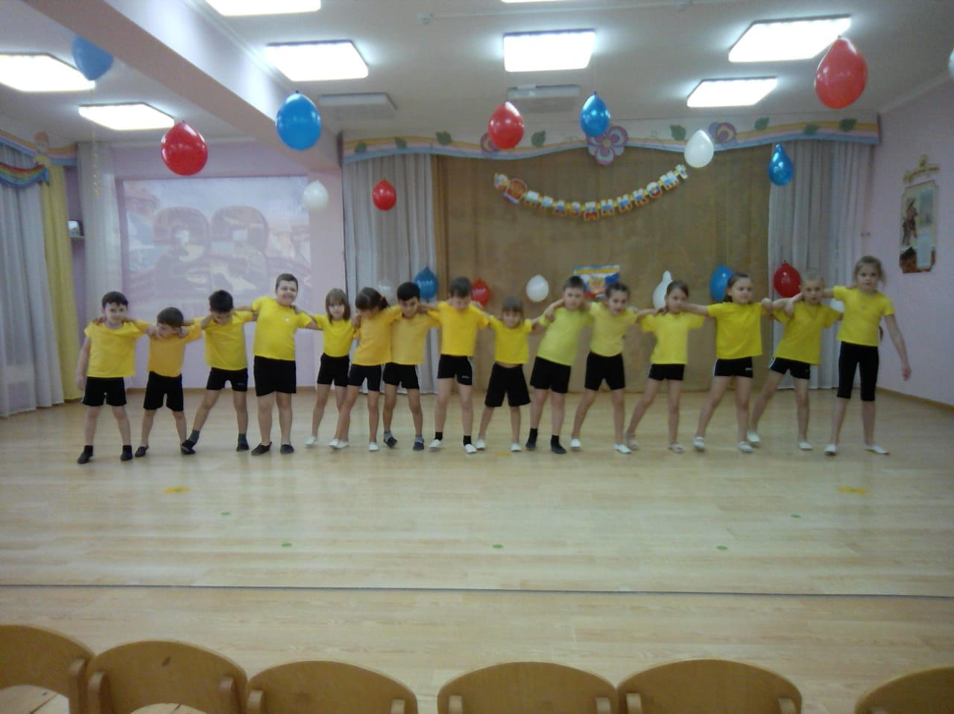

Песня «Мир нужен всем»

- Еще с одним заданием вы справились и получаете последнюю третью часть карты.  
Осталось сложить все кусочки карты и мы поймем где же спрятаны подарки.  
*(Складывают карту, на карте схема помещения группы)*  
- Теперь мы знаем, где спрятаны наши подарки, отправляемся в группу и ищем. *(Находят подарки).*   
- На этом наши испытания закончены. Молодцы ребята в наших испытаниях вы показали какие вы ловкие, быстрые как легко вы справились с заданиями.